задание для учащихся ДПТ. 3 год обучения.

ФИО педагога: Баженова Антонина Андреевна
Программа: декоративно – прикладное творчество
Объединение: декоративно – прикладное творчество
Дата занятия по рабочей программе: 11.11.2020 г.13 .11.2020г.

Тема занятия: Работа с пластилином.
Задание: Вылепить барыню из пластилина. Филимоновская игрушка
Материалы: пластилин.
Задание: прошлое занятие мы лепили Дымковскую барыню. Сейчас лепим филимоновскую. Обратите внимание: чем отличаются эти игрушки – при лепке, при оформлении.
Лепим барыню.
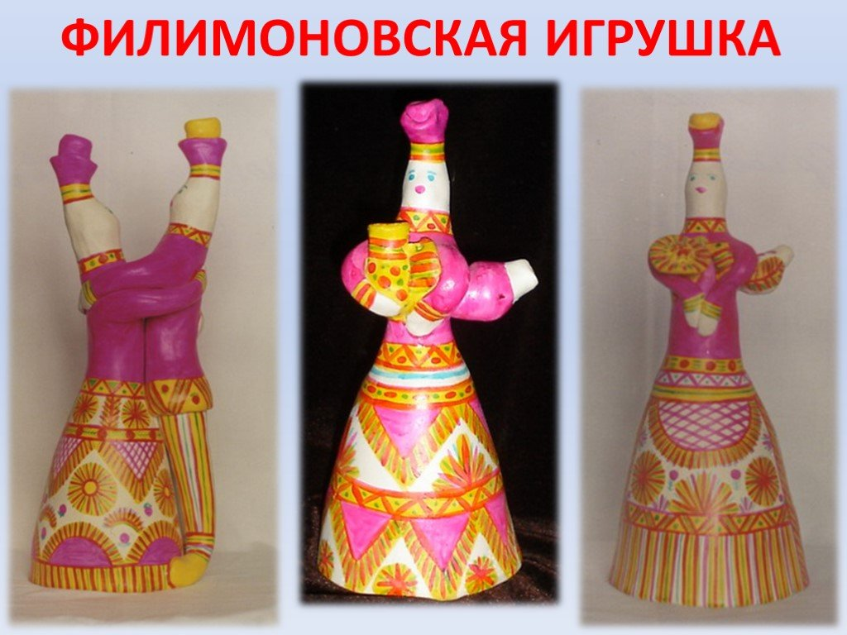
Начинаем с создания юбки барыни. Берём брусок пластилина, раскатываем в ладонях. Получившийся цилиндр заглаживаем, с одной стороны делаем плоскость (постучать о стол).
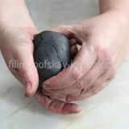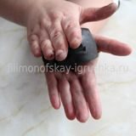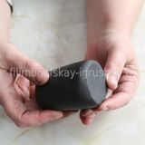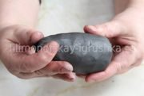

Вращаем цилиндр, держа палец на боковой стороне – там находим центр юбки. Намочив палец, вставляем его в пластилин. Крутим пластилин на пальце, как на оси.
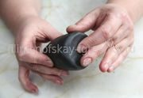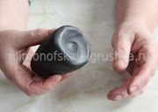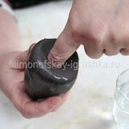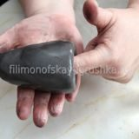
Постепенно отверстие расширится, крутить можно как на руке, так и на плоскости стола. Крутим юбку до нужной нам толщины стенок.
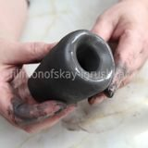
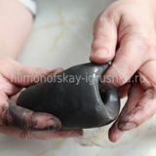
Юбка готова, на её вершину добавляем пластилин на туловище, тщательно обжимаем и примазываем. Оставляем нужную толщину туловища, остальной пластилин сгоняет наверх игрушки.
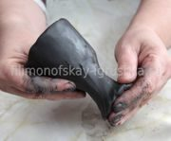
Часть пластилина прищипываем на руки, основная часть идет на создание головы. Возможно потребуется ещё добавить пластилин.
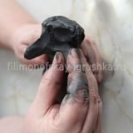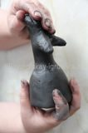
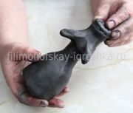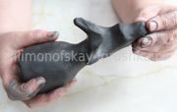
Сформировав голову переходим к шляпе.
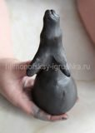
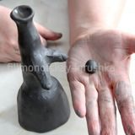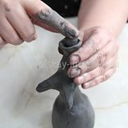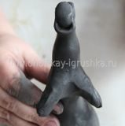
Последним этапом являются руки - формируем, обжимаем, заглаживаем, прижимаем к талии. .
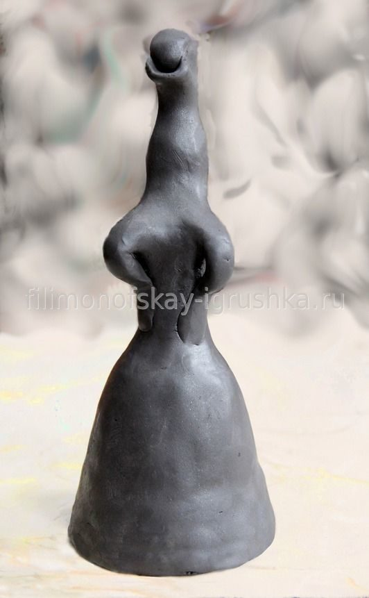

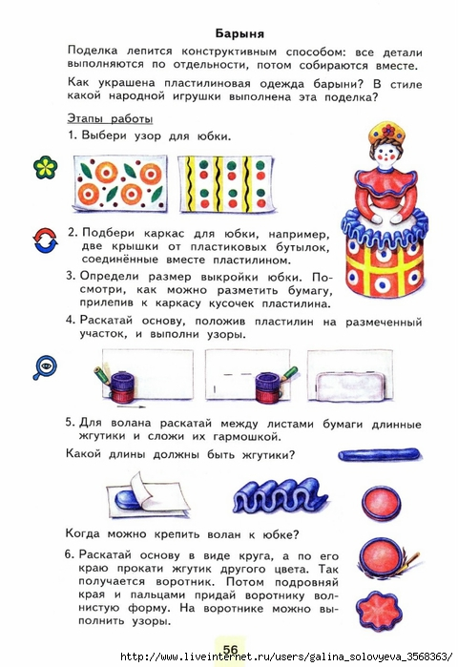

Желаю успеха. Жду фото.

